**ใบงานที่ 2**

**การทดสอบใช้งาน Arduino Mega2560**

ชื่อ – นามสกุล..................................................................รหัสนักศึกษา.........................ชั้นปีที่...........

**วัตถุประสงค์**

1. เพื่อให้ผู้เรียนสามารถทดสอบใช้งาน Port GPIO ของบอร์ด Arduino Mega2560 ผ่านโปรแกรม Arduino IDE ได้

**เครื่องมือและอุปกรณ์**

1. บอร์ด Arduino Mega

2. คอมพิวเตอร์ หรือ แลปทอป

3. สาย Serial USB

4. บอร์ดทดลอง

5. ตัวต้านทาน 330 โอห์ม

6. สายไฟ

7. หลอด led

**ทฤษฎีเบื้องต้น**

**1. GPIO Arduino Mega2560**

GPIO ย่อมาจาก General Purpose Input/Output หรือที่เรียกว่า พอร์ตเอนกประสงค์ คือ สามารถควบคุมให้เป็น "1" หรือ "0" ได้ โดยที่จะสามารถควบคุมได้แต่ละพอร์ตเหมือนกับ Microcontroller

Arduino Mega2560 มี GPIO Pin ทั้งหมด 54 Pin โดยใน Pin เหล่านี้จะมีฟังก์ชันต่างๆ ติดมาด้วยได้แก่ SPI I2C serial UART 3V3 และ 5V power ดังแสดงในรูปที่ 1

ในการใช้งาน GPIO มีสิ่งที่ต้องพึงระมัดระวังให้มากเป็นพิเศษก็คือเรื่อง "การต่อสายสัญญาณ" เนื่องจาก GPIO เหล่านี้ ใช้ไฟ 3.3 โวลต์ และทนแรงดันไฟฟ้าได้แค่ 3.3V เท่านั้น ดังนั้นถ้าหากใช้ไฟ 5 โวลต์ มาต่อเข้ากับ port นี้ก็จะพังทันที ไม่สามารถใช้งานได้อีกต่อไป และไม่สามารถเปลี่ยน หรือ ซ่อมแซมได้

GPIO เหล่านี้สามารถกำหนดให้เป็น Input หรือ Output ก็ได้ กำหนดในแต่ละบิตได้ ซึ่งถือว่าเป็นจุดเด่นของ Raspberry Pi ที่ทำให้เป็นที่นิยมเล่นกันอย่างแพร่หลาย และยังมีส่วนต่อขยาย (gertboard) ที่ติดต่อกับ CPU ได้โดยตรง ทำให้การเขียนโปรแกรมสะดวกสบายยิ่งขึ้น

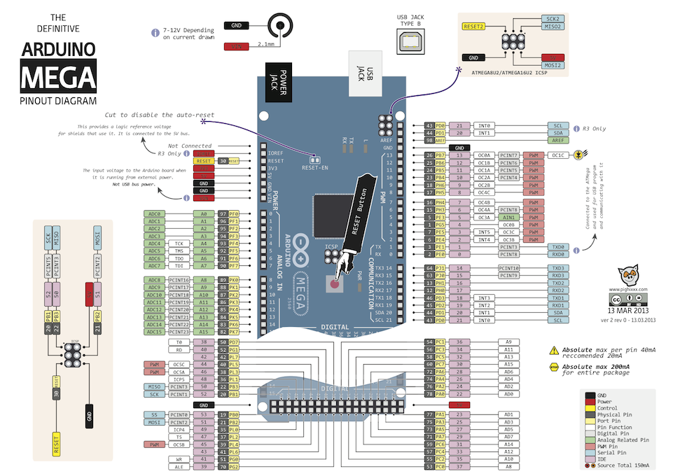

**รูปที่** **1** Port ใน Arduino Mega2560

**2. โปรแกรม Arduino IDE**

Arduino IDE คือโปรแกรมสำหรับใช้เขียนโปรแกรม, คอมไพล์ และอัปโหลดโปรแกรมลงบอร์ด [Arduino](https://poundxi.com/arduino-%e0%b8%84%e0%b8%b7%e0%b8%ad%e0%b8%ad%e0%b8%b0%e0%b9%84%e0%b8%a3) หรือบอร์ดตัวอื่นๆ ที่คล้ายกัน เช่น Generic ESP8266 modules, [NodeMCU](https://poundxi.com/nodemcu-%e0%b8%84%e0%b8%b7%e0%b8%ad%e0%b8%ad%e0%b8%b0%e0%b9%84%e0%b8%a3" \t "_blank) หรือ WeMos D1 เป็นต้น โดยเขียนโปรแกรมด้วยภาษา C/C++ สำหรับ Arduino

**ลำดับขั้นการทดลอง**

**1. เขียนโปรแกรมควบคุมพอร์ต GPIO ผ่านโหมด Arduino IDE**

**ขั้นตอนที่ 1** ต่อวงจร ดังแสดงในรูปที่ 2

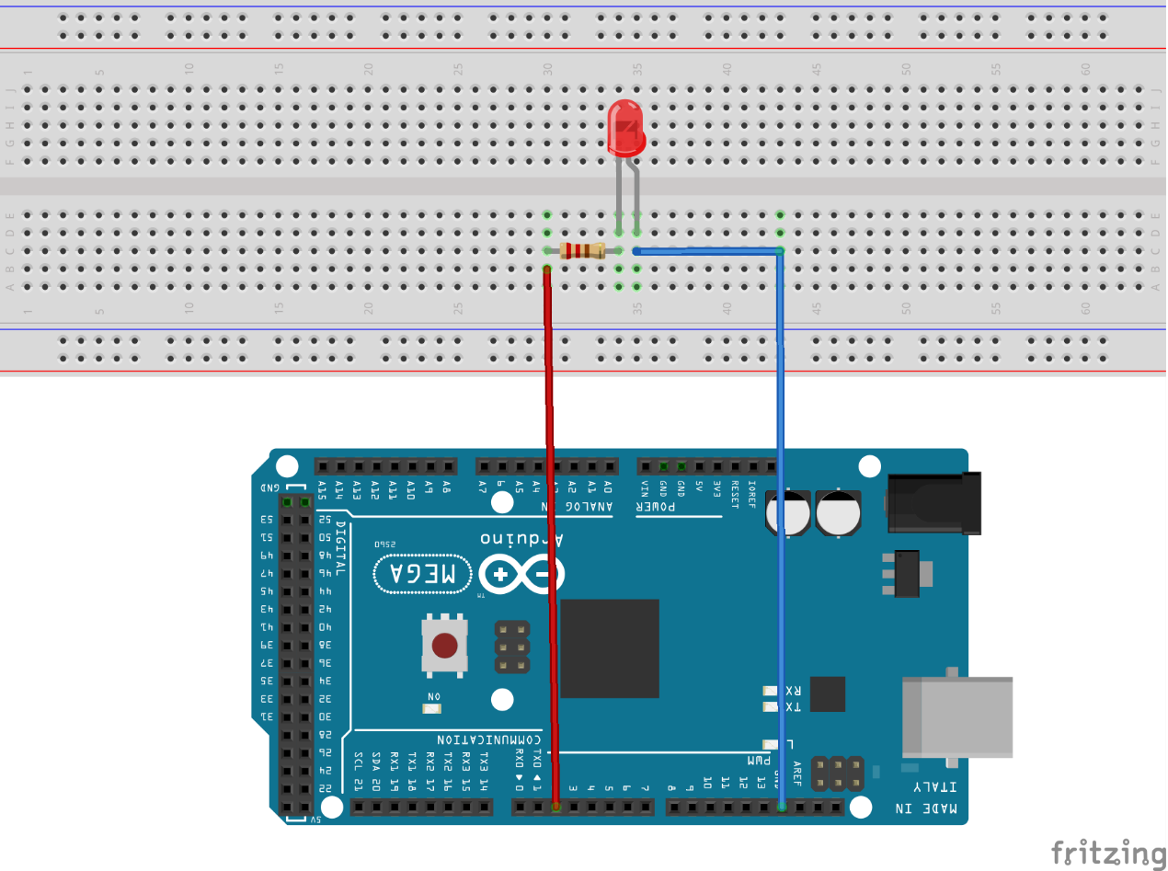

**รูปที่ 2** วงจร LED ที่ใช้ทดลอง Port GPIO

**ขั้นตอนที่ 2** เปิดโปรแกรม Arduino IDE ขึ้นมาดังแสดงในรูปที่ 3

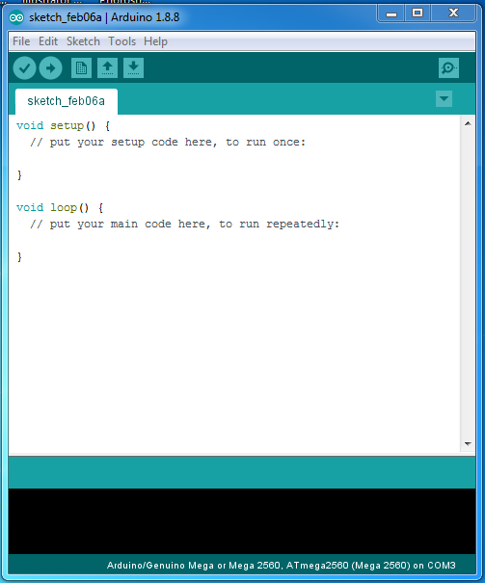

**รูปที่ 3** โปรแกรม Arduino IDE

**ขั้นตอนที่ 3** พิมพ์คำสั่ง int ledPin = 2; ดังแสดงในรูปที่ 4

int ledPin = 2;

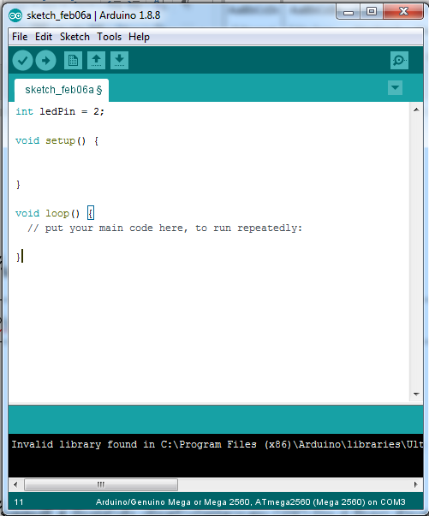

**รูปที่ 4** การพิมพ์คำสั่งเพื่อประกาศขาให้กับ

**ขั้นตอนที่ 4** พิมพ์คำสั่ง เพื่อประกาศขา OUTPUTดังแสดงในรูปที่ 5

pinMode (ledPin, OUTPUT);

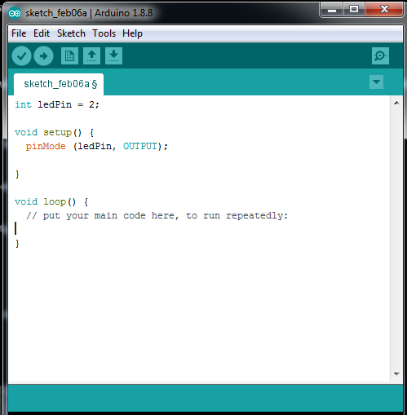

**รูปที่ 5** การพิมพ์คำสั่งเพื่อประกาศคำสั่ง OUTPUT ใน Void Setup

**ขั้นตอนที่ 5** พิมพ์คำสั่ง ใน Void loop เพื่อสั่งการทำงานให้กับ Arduino Mega2560 ดังแสดงในรูปที่ 6

digitalWrite(ledPin,……);

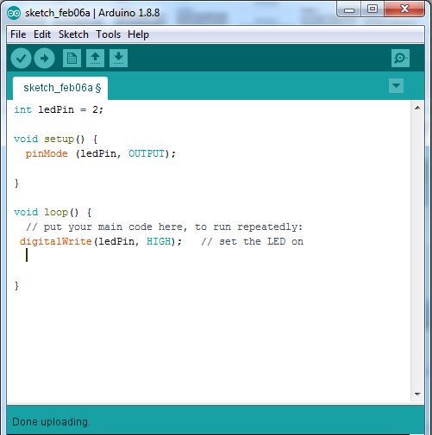

**รูปที่ 6** การพิมพ์คำสั่ง ใน Void loop เพื่อสั่งการทำงานให้กับ Arduino Mega2560

**ขั้นตอนที่ 6** ทำการ Compile code หรือ Verify เพื่อตรวจสอบความถูกต้องก่อน Upload โดยมีวิธีการดังรูปที่ 7

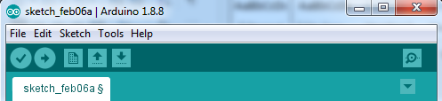

**รูปที่ 7** ปุ่ม Verify Code

**ขั้นตอนที่ 7** ทำการ Upload Code ไปยัง บอร์ด Arduino โดยวิธีการดังรูปที่ 8



**รูปที่ 8** ปุ่ม Upload Code

**ขั้นตอนที่ 9** ทำการเลือก Board กับ เลือก Port ก่อน Upload โดยเข้าที่ Tools

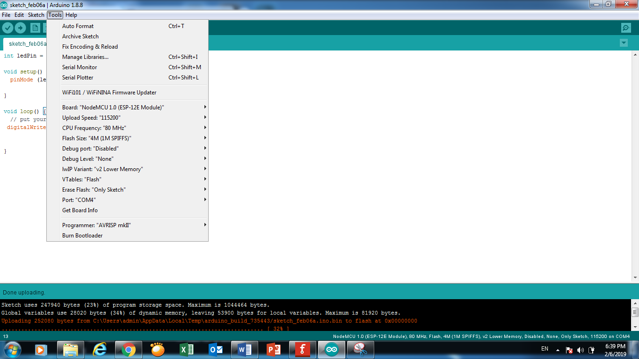

**ขั้นตอนที่ 8** พิมพ์คำสั่ง เพื่อสั่งให้ จ่าย Output เป็น HIGH

digitalWrite(ledPin, HIGH);

**บันทึกผลการทดลอง**

การแสดงผลของ LED

□ ติด □ ไม่ติด

**ขั้นตอนที่ 8** พิมพ์คำสั่ง เพื่อสั่งให้ Pin4 จ่าย Output เป็น Low

digitalWrite(ledPin, LOW);

**บันทึกผลการทดลอง**

การแสดงผลของ LED

□ ติด □ ไม่ติด

**สรุปผลการทดลอง**

................................................................................................................................................................

................................................................................................................................................................

................................................................................................................................................................

................................................................................................................................................................................................................................................................................................................................................................................................................................................................................................

................................................................................................................................................................................................................................................................................................................................................................................................................................................................................................

................................................................................................................................................................................................................................................................................................................................................................................................................................................................................................

**คำถามท้ายการทดลอง**

1. ถ้าต้องการควบคุม LED ให้ติด และ ดับ จะต้องพิมพ์คำสั่งบน Arduino IDE อย่างไร

…………………………………………………………………………………………………………………………….……………….……………………………………………………………………………………………………………………………..……..………..………………………………………………………………………………………………………………………………..…….………………………………………………………………………………………………………………………………………..…….………………………………………………………………………………………………………………………………………..…….………

................................................................................................................................................................................................................................................................................................................................................................................................................................................................................................

2. ถ้าต้องการควบคุม LED สองดวง ให้ติด และ ดับ สลับกันจะต้องพิมพคำสั่งผ่าน Arduino IDE อย่างไร

…………………………………………………………………………………………………………………………….……………….……………………………………………………………………………………………………………………………..……..………..………………………………………………………………………………………………………………………………..…….………………………………………………………………………………………………………………………………………..…….………………………………………………………………………………………………………………………………………..…….………

................................................................................................................................................................................................................................................................................................................................................................................................................................................................................................